На портале «Бизнес-навигатор» появился курс для начинающих самозанятых
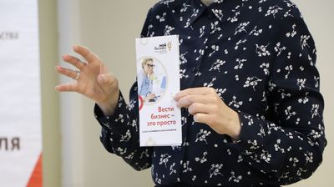

На портале «Бизнес-навигатор МСП» появился обучающий модуль для самозанятых. Из него предприниматели узнают, где и как искать заказы и какие существуют меры поддержки для этой формы занятости.
Курс представлен в формате презентации и видео: ролик можно скачать или посмотреть онлайн. Для того, чтобы получить доступ к курсу, нужно войти в свой аккаунт на сайте «Бизнес-навигатор МСП» (о том, как это сделать — в нашей инструкции).
Содержание курса будет интересно как начинающим самозанятым, так и тем, кто только задумывается о переходе на эту форму профессиональной деятельности.
В числе тем — как зарегистрироваться самозанятым, как получить налоговый вычет и участвовать в закупках. Кроме того, предпринимателям расскажут, на каких платформах и маркетплейсах лучше всего искать заказы и как вести себя с клиентами.
Отметим, что финансовую поддержку самозанятых граждан в рамках национального проекта «МСП и поддержка индивидуальной предпринимательской инициативы» в Приморье осуществляют Микрокредитная компания «Фонд развития Приморского края» и администрации муниципалитетов, гарантийную – Гарантийный фонд Приморского края, имущественную – министерство имущественных и земельных отношений Приморского края и администрации муниципалитетов, информационно-консультативную – центр «Мой бизнес».

